Схема застройки площадки
Рабочие места на площадке рассчитаны на 6 рабочих мест (для юниоров и основной группы).

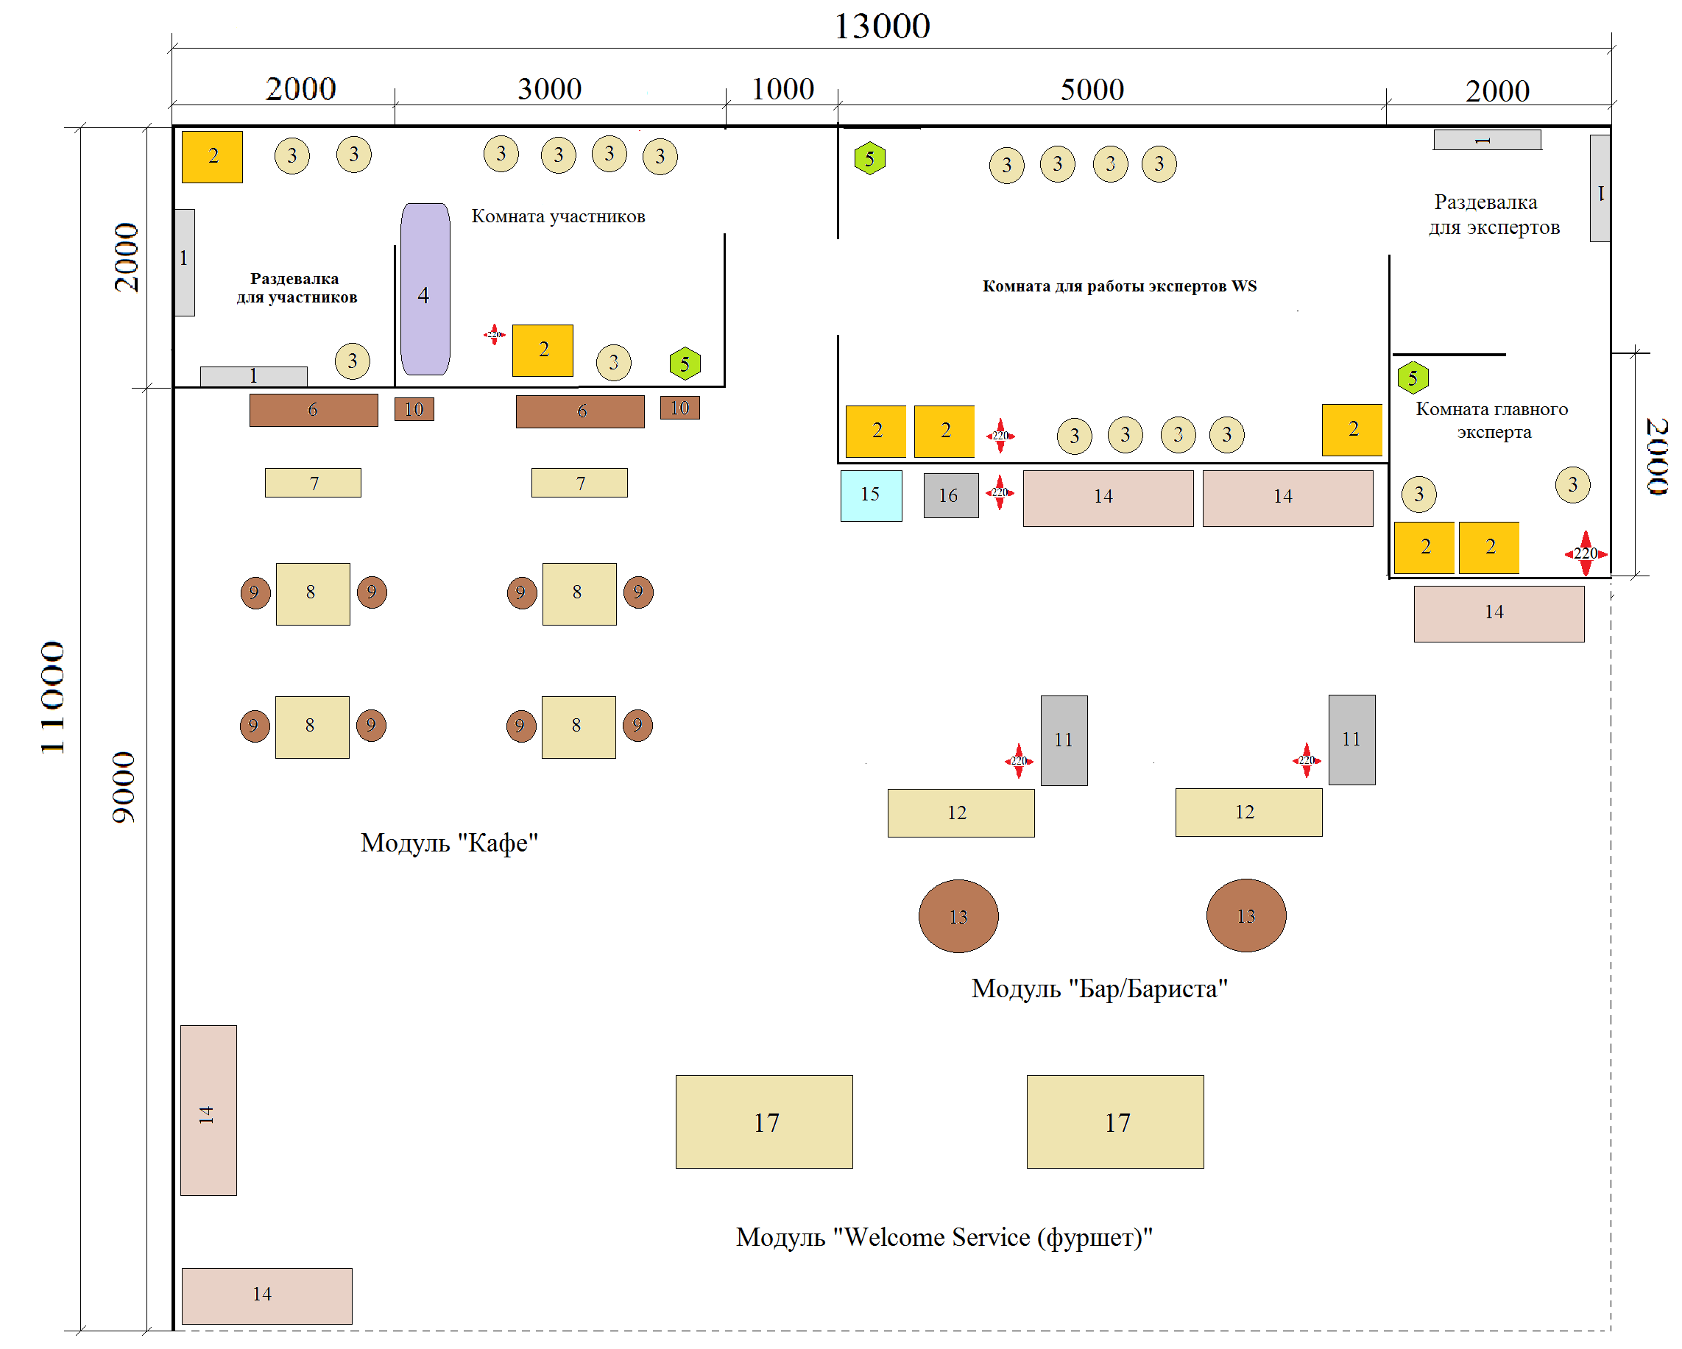

- Вешалки настенные 3 шт. и 1 шт. напольная штанга.
- Стол пластиковый 7 шт.
- Стулья 18 шт.
- Доска гладильная 1 шт.
- Мусорные ведра 3 шт.
- Стейшн – 2 шт.
- Стол-парта (подсобный) – 2 шт.
- Гостевой стол – 4 шт.
- Стулья гостевые – 8 шт.
- Стол для декантации (трейджек) – 2 шт.
- Железный кухонный стол – 2 шт.
- Барная стойка – 2 шт.
- Стол барный – 2 шт.
- Стол-трансформер (подсобный) – 5 шт.
- Раковина – 1 шт.
- Холодильная витрина – 1 шт.

